（转）perlin噪声函数
http://freespace.virgin.net/hugo.elias/models/m_perlin.htm
许多人在他们的程序中使用“随机数产生器”，以使得物体的运动行为更加自然，或者用来生成纹理。随机数产生器在一些情况下很有用，但是它们生成的结果和自然结果相比，往往显得比较粗糙和生硬。这篇文章介绍使用广泛的Perlin函数，它常用在模拟自然物体的地方，比如地形，海水等。
自然物体通常是分形的，有各种各样的层次细节，比如山的轮廓，通过高度区分就有高山(mountain,高度变化大)、山丘(hill，高度变化适中)、巨石(高度变化小) 、石头(高度变化很小)等。另外，比如草地、海浪、跑动的蚂蚁、摇晃的树枝、风、大理石的花纹等等，这些都呈现出了或大或小的细节变化。Perlin噪声函数通过噪声函数来模拟这些自然景观。
要构造一个Perlin函数，你首先需要一个噪声函数和一个插值函数。

1、 噪声函数
噪声函数本质上就是一个基于种子的随机数产生器。输入参数为一个整数，输出结果为基于输入参数的随机数。如果你两次输入同样的参数，则结果都是一样的。
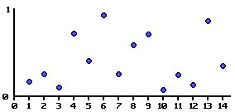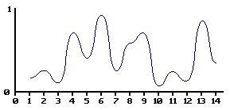
左上图是一个噪声函数例子，它的输出值范围是[0,1]，分布范围在x轴上。右上图是通过光滑插值函数处理后的结果。
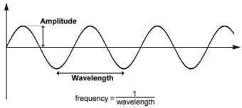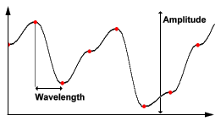
在进一步学习Perlin函数之前，我们先看一些定义，其实这些都是高中物理的概念，很简单。比如上图的正弦波，波长(Wavelength)就是两个波谷指尖的距离，频率就是1/Wavelength,波幅(Amplitude)就是波的高度。

2、 创建Perlin噪音函数
假如现在你有各种各样不同频率和幅度的光滑函数(smooth function)，把他们组合在一起，就能产生一个比较好的Perlin噪声函数。

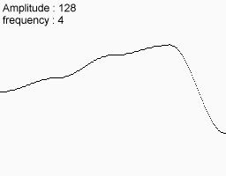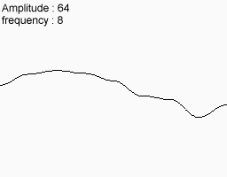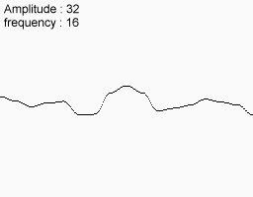
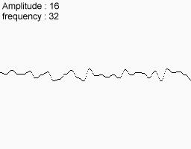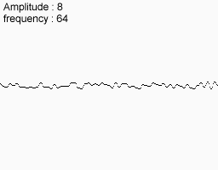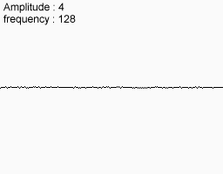
组合在一起后的效果如下图，是不是很类似山的形状，确实很多3d程序中的地形就是利用2维的噪声函数。
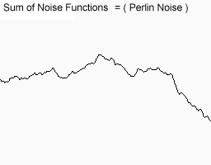

下面我们看看单个2维光滑函数，组合在一起形成的2维噪声函数：

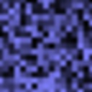
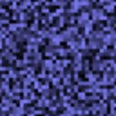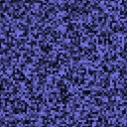
下面是各个函数组合在一起的效果：

我们现在比较关注，把这些噪声函数叠加在一起时候，如何选择他们的频率和幅度？在上面一维的例子中，后面的每个函数的频率是前面的2倍，幅度是前面1/2, 通常是这样来做，你也可以自己尝试其它的频率和幅度的组合，看看效果如何，比如对于小山丘，你可以使用大幅度低频率以及小幅度高频率，看看生成的山丘又何不同，甚至你可以用地频率低幅度生成岩石表面。
通常定义Persistence为幅度/频率，这是分形几何的发明人Mandelbrot创造的。Matt也定义Persistence的概念，而且更加直观，它的定义如下：
frequency = 2^{i}
amplitude = persistence^{i}

i表示增加的第i个噪声函数，下面的图很好的解释了这个概念：

Frequency | 1 |  | 2 |  | 4 |  | 8 |  | 16 |  | 32
Persistence = 1/4 |  | + |  | + |  | + |  | + |  | + |  | =
Amplitude: | 1 |  | ¹/₄ |  | ¹/₁₆ |  | ¹/₆₄ |  | ¹/₂₅₆ |  | ¹/₁₀₂₄ |  | result
Persistence = 1/2 |  | + |  | + |  | + |  | + |  | + |  | =
Amplitude: | 1 |  | ¹/₂ |  | ¹/₄ |  | ¹/₈ |  | ¹/₁₆ |  | ¹/₃₂ |  | result
Persistence = 1 / root2 |  | + |  | + |  | + |  | + |  | + |  | =
Amplitude: | 1 |  | ¹/_{1.414} |  | ¹/₂ |  | ¹/_{2.828} |  | ¹/₄ |  | ¹/_{5.656} |  | result
Persistence = 1 |  | + |  | + |  | + |  | + |  | + |  | =
Amplitude: | 1 |  | 1 |  | 1 |  | 1 |  | 1 |  | 1 |  | result

Octaves(倍频函数):
我们增加的函数称作octave函数.，主要是因为后面的每个函数都是前面函数频率的2倍。增加octave函数的数量取决于你。这儿我给的建议是：如果你用Perlin函数渲染图形图像，记住太高的频率可能不能显示，因为屏幕像素已经不能表示这些细节。一些Perlin噪音函数的实现可以根据屏幕限制，自动调节octave函数的数量。另外，当幅度太小时，也要停止增加octave函数。

下面我们看一个简单的噪音函数（一个随机数产生器）的代码，它返回浮点数[-1,1]
function IntNoise(32-bit integer: x)
x = (x<<13) ^ x;
return ( 1.0 - ( (x * (x * x * 15731 + 789221) + 1376312589) & 7fffffff) / 1073741824.0);
end IntNoise function
如果我们需要几个不同的随机数产生器的时候，可以选用稍微有点差别的种子（一般为素数）。
下面看看插值函数，最简单的插值函数是线性插值函数：其中x是[0,1]，可以看到，线性插值生成的曲线都是分段的直线。
function Linear_Interpolate(a, b, x)
return a*(1-x) + b*x
end of function

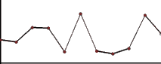

Cosine插值函数：
相对来讲，它插值的结果比较光滑。
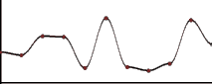
function Cosine_Interpolate(a, b, x)
ft = x * 3.1415927
f = (1 - cos(ft)) * .5
return a*(1-f) + b*f
end of function
Cubic插值：
三次插值产生的曲线很光滑，但是要以牺牲速度为代价。该函数接收5个参数，四个顶点数据，一个x值，
v0 = the point before a
v1 = the point a
v2 = the point b
v3 = the point after b

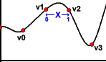
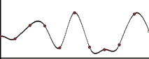
function Cubic_Interpolate(v0, v1, v2, v3,x)
P = (v3 - v2) - (v0 - v1)
Q = (v0 - v1) - P
R = v2 - v0
S = v1
return Px3 + Qx2 + Rx + S
end of function
对噪音结果可以通过mean值滤波的方式来处理，处理后的结果会更光滑：

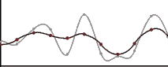
1维的光滑函数：
function Noise(x)
.
.
end function
function SmoothNoise_1D(x)
return Noise(x)/2 + Noise(x-1)/4 + Noise(x+1)/4
end function
2维的光滑函数：

function Noise(x, y)
.
.
end function
function SmoothNoise_2D(x>, y)
corners = ( Noise(x-1, y-1)+Noise(x+1, y-1)+Noise(x-1, y+1)+Noise(x+1, y+1) ) / 16
sides = ( Noise(x-1, y) +Noise(x+1, y) +Noise(x, y-1) +Noise(x, y+1) ) / 8
center = Noise(x, y) / 4
return corners + sides + center
end function
3、 最终的Perlin噪声函数
Perlin噪声函数主要是通过一个循环，每个循环迭代增加一个2倍频率的octave函数，每次迭代调用不同的噪声函数Noise.
1维Perlin函数的伪代码：

function Noise1(integer x)
x = (x<<13) ^ x;
return ( 1.0 - ( (x * (x * x * 15731 + 789221) + 1376312589) & 7fffffff) / 1073741824.0);
end function
function SmoothedNoise_1(float x)
return Noise(x)/2 + Noise(x-1)/4 + Noise(x+1)/4
end function
function InterpolatedNoise_1(float x)
integer_X = int(x)
fractional_X = x - integer_X
v1 = SmoothedNoise1(integer_X)
v2 = SmoothedNoise1(integer_X + 1)
return Interpolate(v1 , v2 , fractional_X)
end function
function PerlinNoise_1D(float x)
total = 0
p = persistence
n = Number_Of_Octaves - 1
loop i from 0 to n
frequency = 2i
amplitude = pi
total = total + InterpolatedNoisei(x * frequency) * amplitude
end of i loop
return total
end function

2维的Perlin函数代码：

function Noise1(integer x, integer y)
n = x + y * 57
n = (n<<13) ^ n;
return ( 1.0 - ( (n * (n * n * 15731 + 789221) + 1376312589) & 7fffffff) / 1073741824.0);
end function
function SmoothNoise_1(float x, float y)
corners = ( Noise(x-1, y-1)+Noise(x+1, y-1)+Noise(x-1, y+1)+Noise(x+1, y+1) ) / 16
sides = ( Noise(x-1, y) +Noise(x+1, y) +Noise(x, y-1) +Noise(x, y+1) ) / 8
center = Noise(x, y) / 4
return corners + sides + center
end function
function InterpolatedNoise_1(float x, float y)
integer_X = int(x)
fractional_X = x - integer_X
integer_Y = int(y)
fractional_Y = y - integer_Y
v1 = SmoothedNoise1(integer_X, integer_Y)
v2 = SmoothedNoise1(integer_X + 1, integer_Y)
v3 = SmoothedNoise1(integer_X, integer_Y + 1)
v4 = SmoothedNoise1(integer_X + 1, integer_Y + 1)
i1 = Interpolate(v1 , v2 , fractional_X)
i2 = Interpolate(v3 , v4 , fractional_X)
return Interpolate(i1 , i2 , fractional_Y)
end function
function PerlinNoise_2D(float x, float y)
total = 0
p = persistence
n = Number_Of_Octaves - 1
loop i from 0 to n
frequency = 2i
amplitude = pi
total = total + InterpolatedNoisei(x * frequency, y * frequency) * amplitude
end of i loop
return total
end function
http://www.cnblogs.com/lancidie/archive/2010/10/19/1855653.html

